Муниципальное бюджетное дошкольное образовательное учреждение «Детский сад № 50» г. Шахты Ростовской области

***Конспект***

***образовательной деятельности***

***по формированию математических представлений в логопедической, подготовительной группе «Светлячок».***

***«ЗАНИМАТЕЛЬНАЯ МАТЕМАТИКА»***

***Воспитатель: Понадцова Н.А.***

2025г.

**НОД в подготовительной к школе группе**

**«Занимательная математика».**

**Цель.**Создание условий дляразвития знаний детей об элементарных математических представлениях посредством игровых заданий.

**Задачи:**

- закреплять навыки прямого и обратного счета в пределах 20, названия и последовательность дней недели, умение сравнивать два рядом стоящих числа, используя знаки больше, меньше, равно, представление о геометрических фигурах, умение ориентироваться на листе бумаги в клетку, соблюдая пространственные представления: лево, право, верх, низ, продолжать учить решать логические задачи;

- создать условия для развития логического  мышления, сообразительности, внимания, развивать воображение, смекалку, зрительную память, связную речь, мелкую моторику, способствовать формированию мыслительных операций, развитию речи, умению аргументировать свои высказывания.

- воспитывать интерес к математике, самостоятельность, умение работать в коллективе, формируя нравственные качества.

**Предшествующая работа**:

Занятия по ФЭМП, обучение счёту до 20 и обратно, изучение состава чисел в пределах 10, изучение геометрических форм; беседы о днях недели; решение математических задач и примеров; знакомство с дидактическими играми, изготовление атрибутов, пособий, карточек, дидактические игры с математическим содержанием, разучивание динамических пауз.

**Материал:**

Демонстрационный: Магнитная доска, дни недели в виде цветных карандашей, карточки с числами и знаками, геометрические фигуры, цветок с цифрами на лепестках, коробка с сюрпризами.

Раздаточный: счетные палочки, цифровые веера, листы в клетку для  графического диктанта, карандаши.

**Ход занятия**

1 часть - введение в игровую ситуацию. Актуализация знаний.

**Воспитатель:**

В круг скорее становись,

Крепко за руки держись.

Повернитесь, обнимитесь

И друг другу улыбнитесь.

**Воспитатель:** Ребята сегодня утром я получила письмо, его прислала Царица Математики. Послушайте, что она пишет: «Здравствуйте, дорогие ребята. Пишет вам Царица Математики. Я знаю, что вы собираетесь осенью идти в школу. А чтобы проверить, готовы вы или нет, я приготовила для вас несколько заданий и приглашаю вас в своё математическое царство-государство»

- Ну, что, согласны выполнить задания Царицы Математики?

- Ребята, перед тем, как бывает старт чему- то, обычно даётся обратный отсчет. Предлагаю начать обратный отсчёт от 20 и тогда мы точно окажемся в царстве Математики.

**Воспитатель:**

- Вот мы с вами и попали в замечательную, занимательную, математическую страну. А прежде, чем мы приступим к выполнению заданий Царицы Математики, вспомним правила:

- Задания выполняй  спокойно и веди себя ….(ДОСТОЙНО)

- Стол  – это не кровать и на нем нельзя… (ЛЕЖАТЬ)

- Ответить хочешь – не шуми, а только руку…(ПОДНИМИ)

- Итак, слушаем внимательно, не перебиваем друг друга, отвечаем полными предложениями.

- Для того, чтобы нам легче было выполнять задания, мы с вами сделаем небольшую интеллектуальную разминку.

***Разминка «Не зевай, быстро на вопросы отвечай!»***

- Сколько месяцев в году?

- Сколько у трёх кошек ушей?

- Плюс, минус, больше, меньше, равно – это что такое?

- Назови число, которое стоит перед числом 10.

- Назови число, которое стоит перед числом 7

- Назови число, которое стоит после числа 3.

- Назови число, стоящее после числа 12

- Назови соседей числа 6

- Назови число, находящееся между числами 7 и 9

- Если число 5 увеличить на 1, то получится…?

- Если число 6 увеличить на 2, то получится…?

- Если число 10 уменьшить на 1, то получится…?

- Если канат толще нитки, то нитка….. каната.

- Если сестра старше брата, то брат…... сестры

- Если лекарство горькое, то варенье…..

- Если мороженное холодное, то чай….

- Сколько дней в неделе?

***«Дни недели»***

**Воспитатель:**

- Здесь у нас лежат карандаши, которые представляют дни недели, но дело в том, что в математическое царство забрался хулиган и двоечник. Он перепутал дни недели и нужно срочно собрать их по порядку. Кто мне поможет? Чтобы нам легче было расставить дни недели на места, нужно вспомнить цвета радуги. И в этом нам поможет стихотворение, давайте его прочтём?

- Какой цвет первый?

- Дальше какой? Дальше?

- А какой четвёртый цвет?

- А голубой какой по счёту?

- Дальше какой?

- И последний цвет?

- Давайте-ка теперь встанем все по порядку. (понедельник, вторник, среда, четверг, пятница, суббота, воскресенье)

- Теперь ещё раз посмотрите на свои карандаши и проверьте, правильно ли вы все встали?

- … (имя), топни ногой и назови своих соседей.

- … (имя), хлопни в ладоши и назови день, который наступает после воскресенья?

- … (имя), прыгни и назови выходные дни.

***Зрительная гимнастика «Осенний листок»***

**Воспитатель:**

- Прежде, чем мы начнём выполнять следующее задание, предлагаю сделать вам зрительную гимнастику. Держите голову прямо, не поворачивайте её, а за листиком следите только глазами.

**Работа по подгруппам – деление на группы по цвету сердечек.**

***Игра «Геометрические фигуры»***

- Вот домик. В доме жильцы математической страны выглянули посмотреть на нас с вами, но некоторые жильцы спрятались. Давайте попробуем узнать, как выглядят эти жильцы? Внимательно смотрим на домик, на строчки, на столбики, что вы замечаете?

- Какие геометрические фигуры вы видите?

- В строчке эти фигуры повторяются?

- А в столбике повторяются?

- Разные формы, что ещё разное? *(носы, ротики - веселые, грустные и ни весёлые ни грустные)*

- Нарисуйте пожалуйста, жильца, который как вы думаете спрятался в этом домике?

- Давайте проверим, какая геометрическая фигура спряталась в домике? Какая форма носа? Форма рта?

- Осталась ещё одна фигура, которая живёт в домике, что это за фигура? Какой формы у неё нос? Рот?

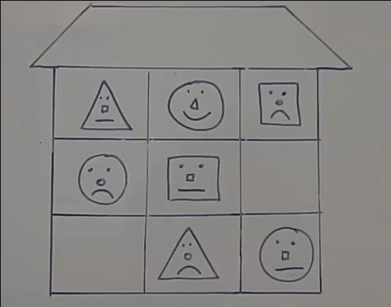

- Раз уж мы с вами заговорили о геометрических фигурах, давайте мы продолжим работать с ними.

- Перед вами необычный кот. Скажите, чем он необычен?

- Вам даётся такое задание: необходимо сосчитать геометрические фигуры – круги, треугольники и овалы и записать их количество в кружочках.

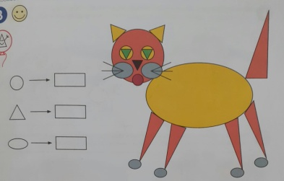

- Продолжаем работу с геометрическими фигурами.

- Сколько нужно палочек, чтобы выложить треугольник? Почему 3?

- Берём 3 палочки и выкладываем треугольник.

- скажите пожалуйста, для одного треугольника нужно 3 палочки, сколько палочек нужно для двух треугольников? (6)

- А вот я вам задаю такую задачку – попробуйте выложить два треугольника при помощи только пяти палочек. Может такое получиться? Попробуйте.

- Получилось? А как вы думаете, почему? Для двух треугольников нужно 6 палочек, а вы использовали только 5? (потому что мы соединили два треугольника вместе, у них одна общая сторона)

***Дидактическая игра «Расставь математические знаки на место»***

**Воспитатель:**

- Посмотрите, мы с вами попали в город чисел. Вы тоже слышите этот шум? Это числа спорят о том, кто из них больше, а кто меньше? Что же нам поможет разрешить их спор? *(математические знаки)*

- А какие знаки сравнения чисел вы знаете? *(<.>.=)*

- В следующем задании вам надо правильно сравнить цифры.

- Перед вами карточки с цифрами, вам нужно сравнить их и подобрать правильные знаки.

- Математические знаки заняли свои места и тоже благодарят вас за помощь.

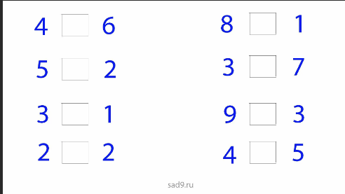

***Физминутка.***

Быстро встаньте, улыбнитесь,

Выше, выше потянитесь.

Ну-ка плечи распрямите,

Поднимите, опустите,

Вправо, влево повернитесь

Пола ручками коснитесь.

Сели-встали, сели-встали

И на месте поскакали.

***Игра «Покажи цифрой»***

- Сколько пальцев на одной руке?

- Сколько цветов у светофора?

- Сколько цветов у радуги?

- Сколько солнышек в небе?

- Сколько глаз у совы?

- Сколько колёс у машины?

***Пальчиковая гимнастика.***

Утром пальчики проснулись,*(разжать кулачки)*

Потянулись *(напрячь, развести пальцы)*

И встряхнулись *(встряхнуть кисти)*,

Крепко-крепко обнялись, *(имитация рукопожатия)*,

За работу принялись *("закатываем рукава")*

Налепили куличей, *(ладошки "лепят" пирожки)*

Стали звать к себе гостей, *(приглашающие движения кистями рук)*

Заиграли на рояле *(имитация игры не клавишах)*

И весь день протанцевали *(ручки "танцуют*)

***Графический диктант:***

Начиная от красной точки выполняем задание.

5 клеточек вверх, 3 влево, 1 вверх, 1 вправо,1 вверх, 1 вправо, 1 вверх, 1 вправо, 1 вверх, 3 вправо, 1 вниз, 1 вправо,1 вниз, 1 вправо, 1вниз, 1 вправо, 1 вниз, 3 влево,5 вниз.

**Воспитатель:** Молодцы! Какое лакомство у вас получилось? *(ответы детей)*. Очень красивые грибочки у вас получились и сейчас мы с ними поиграем.

***Перфокарта «Решай-ка»***

*Задача*: закрепить умение решать примеры на сложение и вычитание

*Задание:* к цифрам, в верхнем ряду, прибавь (отними) «1», в пустом окошке запиши правильный ответ.

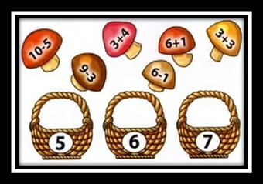

***Итог занятия.***

- Ребята, какое задание вам больше всего понравилось выполнять?

- Что нового вы сегодня узнали? Чему научились?

- Вы справились со всеми заданиями! А какие задания для вас были самые трудные?

- Что из заданий вам далось легко?

- За ваши замечательные ответы, отличные знания Царица Математики оставила вот этот сундук. Если вы заглянете в него- узнаете, кого Царица Математики ждёт на следующий год в школе.